Министерство науки и высшего образования Российской Федерации
Федеральное государственное автономное образовательное учреждение
высшего образования
Национальный исследовательский ядерный университет «МИФИ»
Саровский физико-технический институт – филиал НИЯУ МИФИ
Физико-технический факультет
Кафедра философии и истории
XХXI студенческая конференция по гуманитарным и социальным наукам
ХIII студенческая конференция по истории России
«Ядерный университет и духовное наследие Сарова:
год науки и технологий»
20, 22 апреля 2021 г.

Пётр Леонидович Капица (1894 – 1984 гг.):
жизнь и деятельность.

Доклад:
студентов группы ДП-10
О. Клюшин (руководитель), Д. Рачков, Д. Баклашов, А. Корякин
Преподаватель:
кандидат исторических наук, доцент
О.В. Савченко

Саров-2021

Аннотация
В данной работе мы рассмотрели жизнь и деятельность русского и советского учёного Петра Леонидовича Капицы. Участвуя в крупнейших научных проектах СССР ХХ века, он был задействован в них как научный руководитель и организатор. Пётр Леонидович проявил себя не только как талантливый инженер и теоретик, но и как человек, который воспитал известнейших советских учёных, таких как Юлий Борисович Харитон и Лев Давидович Ландау. Во время написания доклада нами была изучена художественная и научная литература о жизни известного учёного. Читая мнения современников, коллег и друзей Петра Леонидовича, мы сформировали о нём мнение, как об учёном, в самом глубоком понимании этого слова. Мы постарались рассказать о судьбе человека, стоявшего у истоков советской физики, его личных побед и трагедий, профессиональных успехов и неудач.

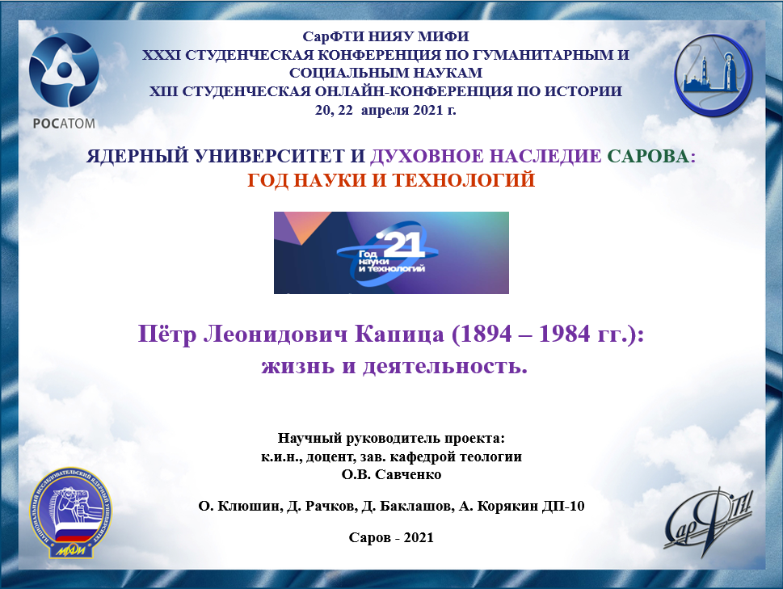
Слайд 1
Добрый день!
Мы представляем доклад о жизни и деятельности Петра Леонидовича Капицы.

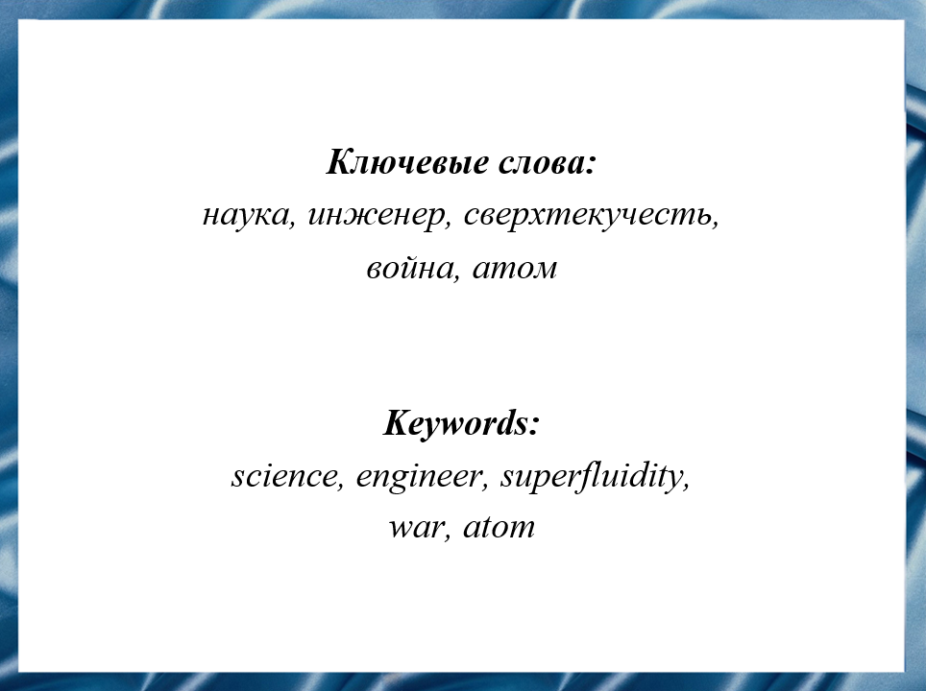
Слайд 2
Петр Леонидович Капица физик, инженер и инноватор, являющийся одной из главных фигур эпохи советских научных открытий и достижений в области физики. Важность исследования биографии академика связана с большой исследовательской и образовательной работой, запланированной в России на 2021 год, Год науки и технологий.
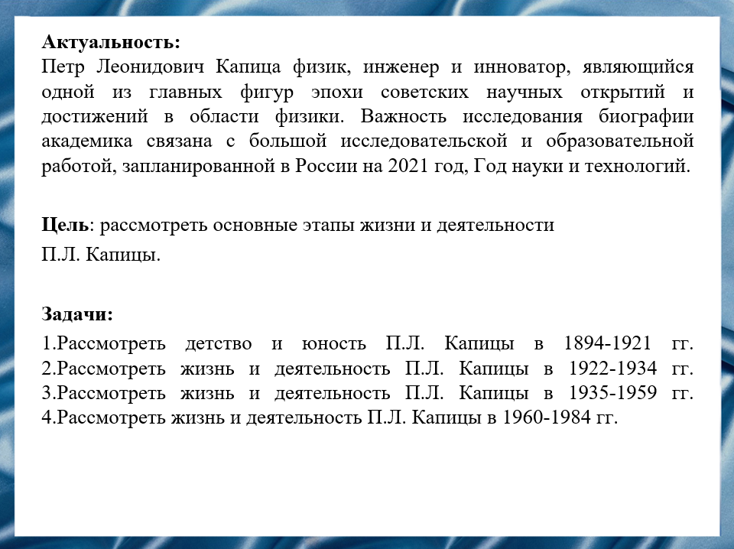
Слайд 3
Наша цель – рассмотреть основные этапы жизни и деятельности Петра Леонидовича Капицы.

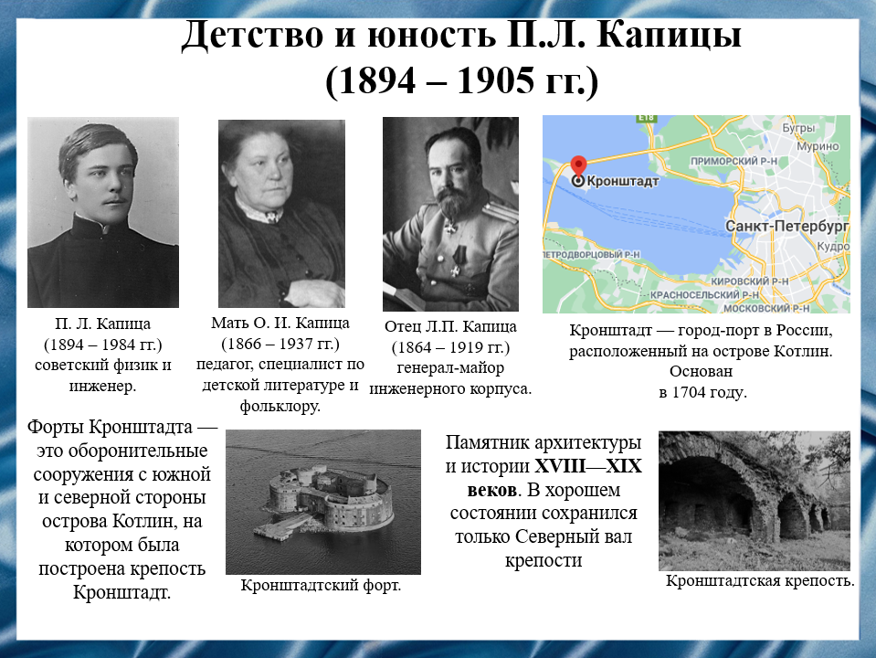
Слайд 4
Пётр Леонидович Капица родился 8 июля 1894 года. Его отец Леонид Петрович Капица работал военным инженером и занимался строительством городских укреплений, фортов. Мать - Ольга Иеронимовна изучала фольклор и детскую литературу.

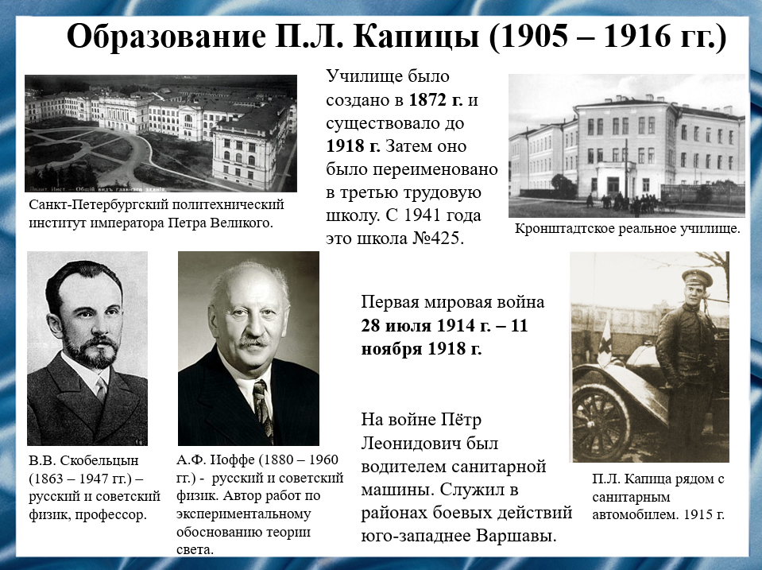
Слайд 5
В 1905 году Пётр Леонидович поступил в кронштадтскую гимназию, из которой через год пришлось уйти из-за неуспеваемости. Он был переведен в реальное училище, которое окончил в 1912 году с отличием. В этом же году Пётр Леонидович поступил на электротехнический факультет Политехнического института в Санкт-Петербурге. В институте Петра Леонидовича заметил Абрам Фёдорович Иоффе. Он увидел в нём способного студента. В 1914 году началась первая мировая война, и третьекурсника Петра Леонидовича, как и многих студентов, мобилизовали в армию.
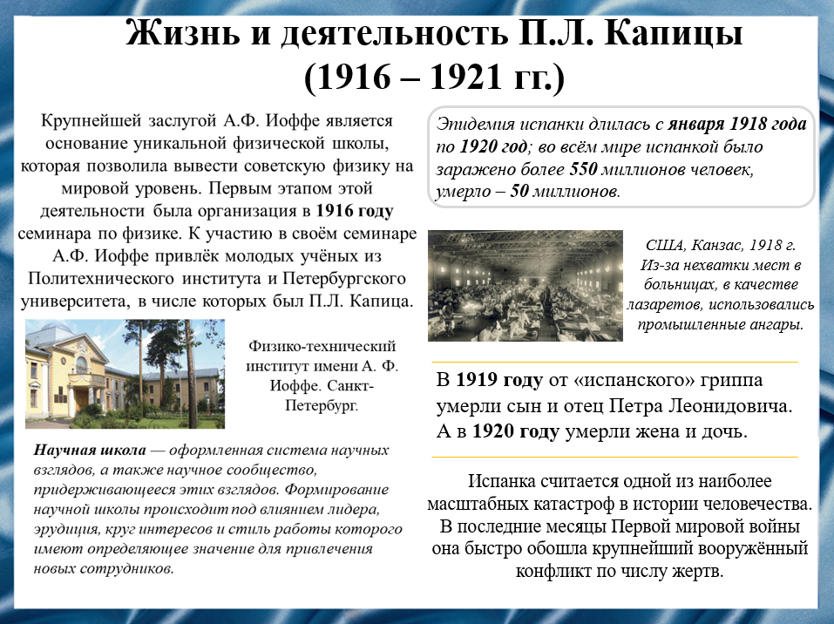
Слайд 6
В 1916 году после демобилизации из армии Пётр Леонидович Капица вернулся в институт. Абрам Фёдорович Иоффе привлек его к экспериментальной работе в физической лаборатории, руководимой им, а еще к участию в своём семинаре. Также в 1916 году Пётр Леонидович женился на Надежде Кирилловне Черносвитовой. От этого брака у Петра Леонидовича родились дети: Иероним и Надежда. В 1918 году он защитил дипломную работу и был оставлен при институте в качестве преподавателя физики и механики. В 1919 году от испанки умерли сын и отец Петра Леонидовича, затем в 1920 жена и дочь. Пётр Леонидович с трудом перенёс эту трагедию.

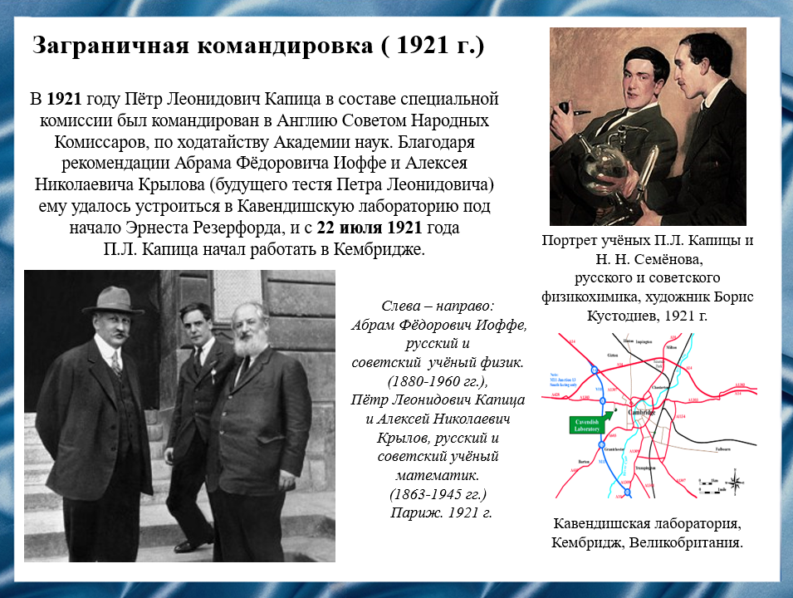
Слайд 7
После смерти жены, двоих детей и отца от испанки, молодого учёного необходимо было отвлечь от горя сложной и ответственной работой, это понимали и его близкие, и учитель – Абрам Фёдорович Иоффе. В 1921 году Пётр Леонидович в составе специальной комиссии по закупке за границей станков и оборудования, необходимых для индустриализации страны, а также для налаживания отношений между мировой наукой и молодой советской страной, был командирован в Англию. Во время работы в Кавендишской лаборатории молодой учёный на глазах Резерфорда совершил техническую революцию в методах экспериментальных исследований. Большим талантом Капицы было то, что он умело совмещал в своей работе инженерную и научную деятельность. В последующем это проявиться во множестве изобретений, созданных Петром Леонидовичем.

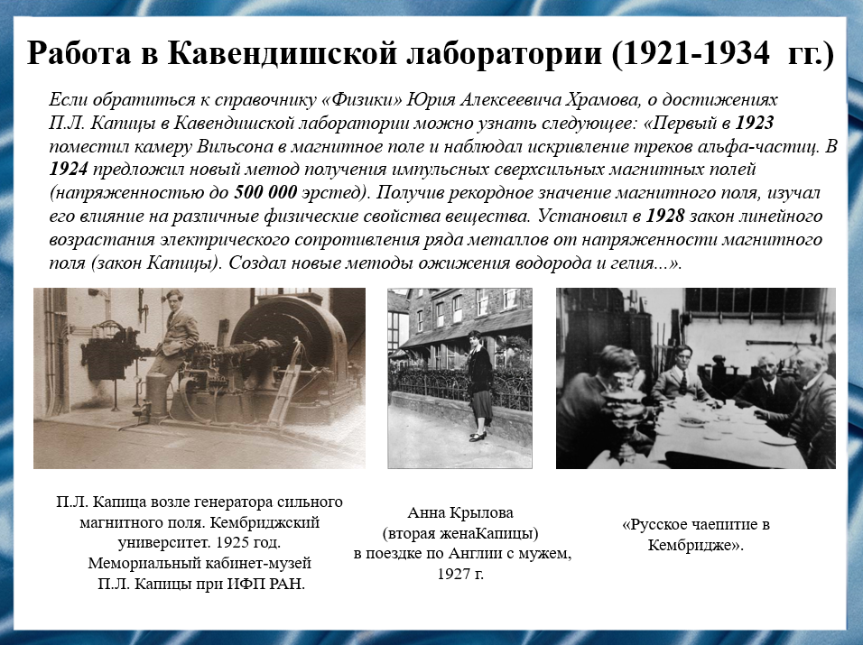
Слайд 8
Кембриджский период жизни Капицы продолжался тринадцать лет, и за эти годы из безвестного молодого петроградского физика он превратился в ученого с европейским, как тогда говорили, именем. В 1926 году в Париже Капица близко познакомился с Анной Крыловой. В апреле 1927 года они поженились. Интересно, что предложение руки и сердца первой сделала Анна Крылова. Её отца, академика Алексея Николаевича Крылова Капица знал очень давно, ещё со времени комиссии 1921 года. Стоит отметить, что Пётр Леонидович так же успешно выстроил свою карьеру, в 1925 году он был назначен заместителем директора Кавендишской лаборатории по магнитным исследованиям, в марте 1926 года состоялось торжественное открытие Магнитной лаборатории Капицы при Кавендишской лаборатории, а в 1930 году он стал директором Мондовской лаборатории по исследованию сильных магнитных полей и низких температур при Кембриджском университете.
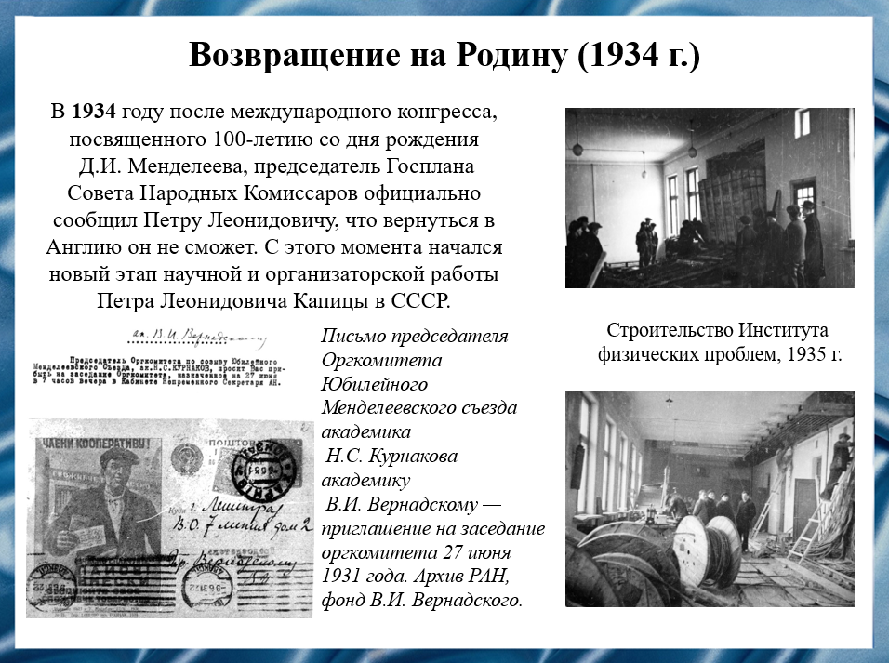
Слайд 9
В 1934 году Пётр Леонидович Капица отправился на Родину, чтобы повидать близких и друзей и посетить международный конгресс, посвященный 100-летию со дня рождения Дмитрия Ивановича Менделеева. Пётр Леонидович принял участие в этом конгрессе, а в конце сентября ему официально сообщили, что вернуться в Англию он не сможет. В то же время он требует, чтобы его допустили к переговорам с Резерфордом о продаже Советскому Союзу оборудования Мондовской лаборатории. Благодаря энергии, бесстрашию и напористости Капицы здание Института физических проблем, которое начали строить на Воробьевых горах в Москве в мае 1935 года, уже в декабре было принято Правительственной комиссией, а в Ленинградский порт в это же время, в декабре, стали прибывать первые ящики с оборудованием Мондовской лаборатории.

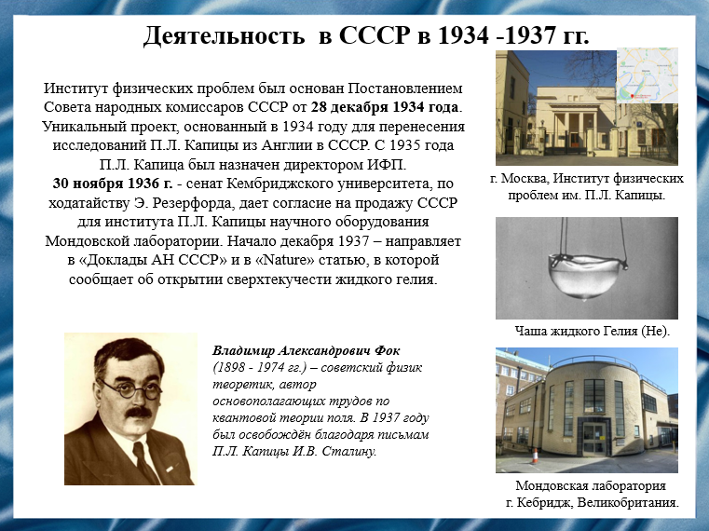
Слайд 10
Институт физических проблем был основан Постановлением Совета народных комиссаров СССР от 28 декабря 1934 года. Уникальный проект, созданный для перенесения исследований Петра Леонидовича Капицы из Англии в СССР, и с 1935 года Пётр Леонидович Капица был назначен директором ИФП.
В 1936 году, 30 ноября сенат Кембриджского университета, по ходатайству Эрнеста Резерфорда, дал согласие на продажу СССР для института Петра Леонидовича Капицы научного оборудования Мондовской лаборатории.
В начале декабря 1937 года Пётр Леонидович Капица направил в «Доклады АН СССР» и в «Nature» статью, в которой сообщил об открытии сверхтекучести жидкого гелия. Сверхтекучий гелий используется для охлаждения нагревающихся систем. Применяется для охлаждения сложнейших конструкций, в силу своих способностей – проникать в мельчайшие щели и самостоятельно двигаться в сторону источника тепла.
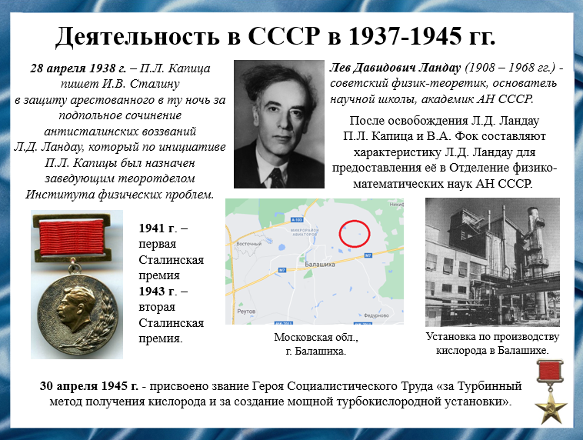
Слайд 11
28 апреля 1938 года – Петр Леонидович Капица написал Иосифу Виссарионовичу Сталину в защиту арестованного в ту ночь за подпольное сочинение антисталинских воззваний Льва Давидовича Ландау, который по инициативе Петра Леонидовича Капицы был назначен заведующим теоротделом Института физических проблем.
После освобождения Льва Давидовича Ландау Пётр Леонидович Капица и Владимир Александрович Фок составляют характеристику Льва Давидовича Ландау для предоставления её в Отделение физико-математических наук АН СССР.
В январе 1945 года - правительственной комиссией принята установка ТК-2000 в Балашихе. Она обеспечивала примерно 1/6 производства кислорода в стране.

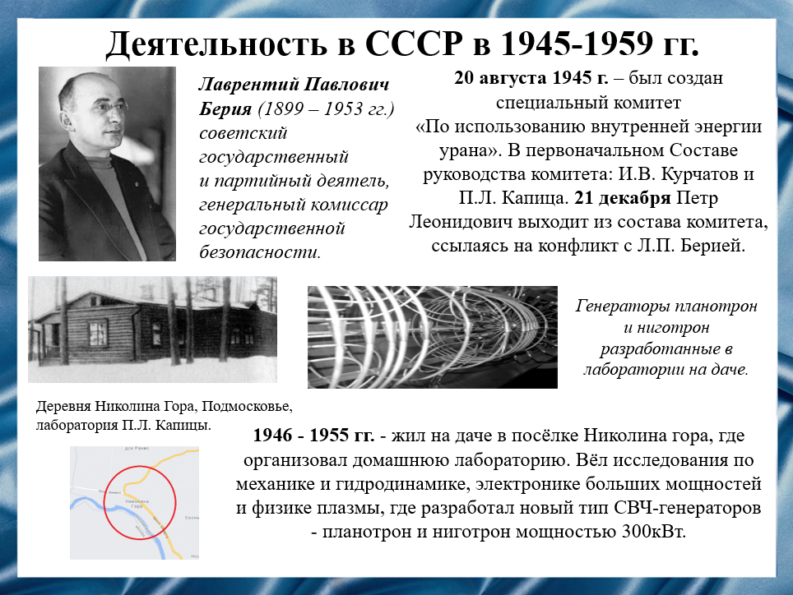
Слайд 12
20 августа 1945 года – был создан специальный комитет «По использованию внутренней энергии урана». В первоначальном составе руководства комитета: Игорь Васильевич Курчатов и Пётр Леонидович Капица. 21 декабря Петр Леонидович вышел из состава комитета, ссылаясь на конфликт с Лаврентием Павловичем Берией.
В 1946 - 1955 годах - жил на даче в посёлке Николина гора, где организовал домашнюю лабораторию. Вёл исследования по механике и гидродинамике, электронике больших мощностей и физике плазмы, где разработал новый тип СВЧ-генераторов - планотрон и ниготрон мощностью 300кВт.

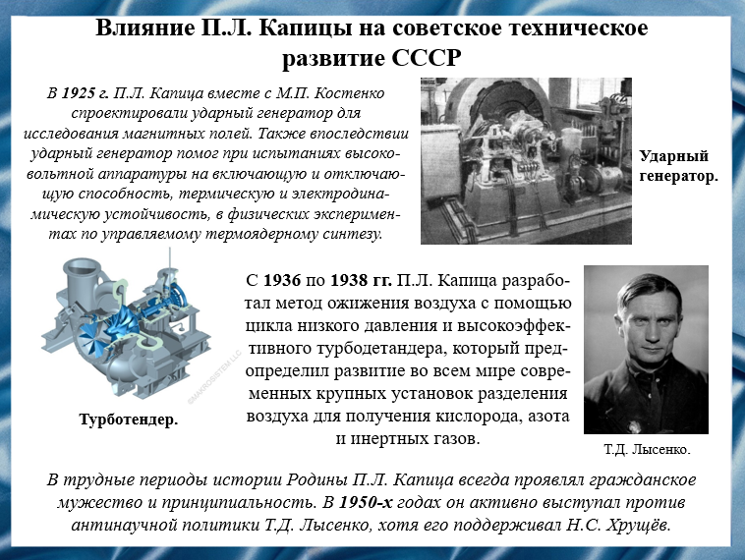
Слайд 13
В 1925 году. Пётр Леонидович Капица вместе с Михаил Полиевктович Костенко спроектировали ударный генератор для исследования магнитных полей.
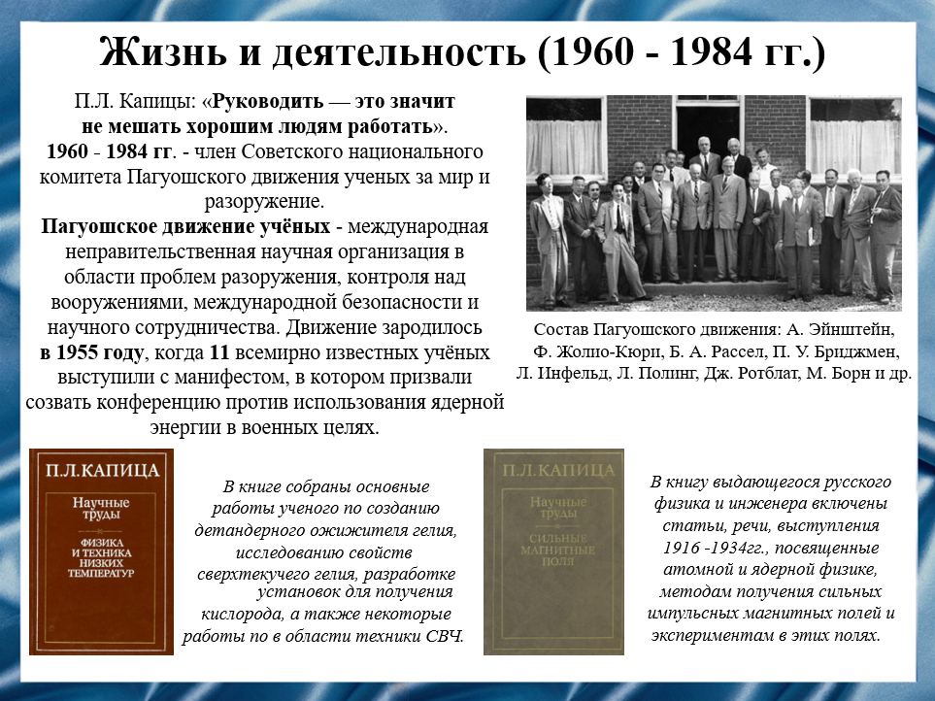
Слайд 14
По воспоминаниям коллег Петр Леонидович Капица был замечательным организатором науки. В основе его успеха лежал простой принцип: «Руководить — это значит не мешать хорошим людям работать». В 1960 году Петр Леонидович Капица становится членом Советского национального Комитета Пагуошского движения ученых за мир и разоружение. В 1964 году в Англии выходит 1-й том Собрания трудов Петра Леонидовича Капицы на английском языке. В издательстве "Наука" уже после кончины ученого выходят три тома его научных трудов - "Сильные магнитные поля" 1988 год, "Физика и техника низких температур" 1989 год, "Электроника больших мощностей и физика плазмы" 1991 год.

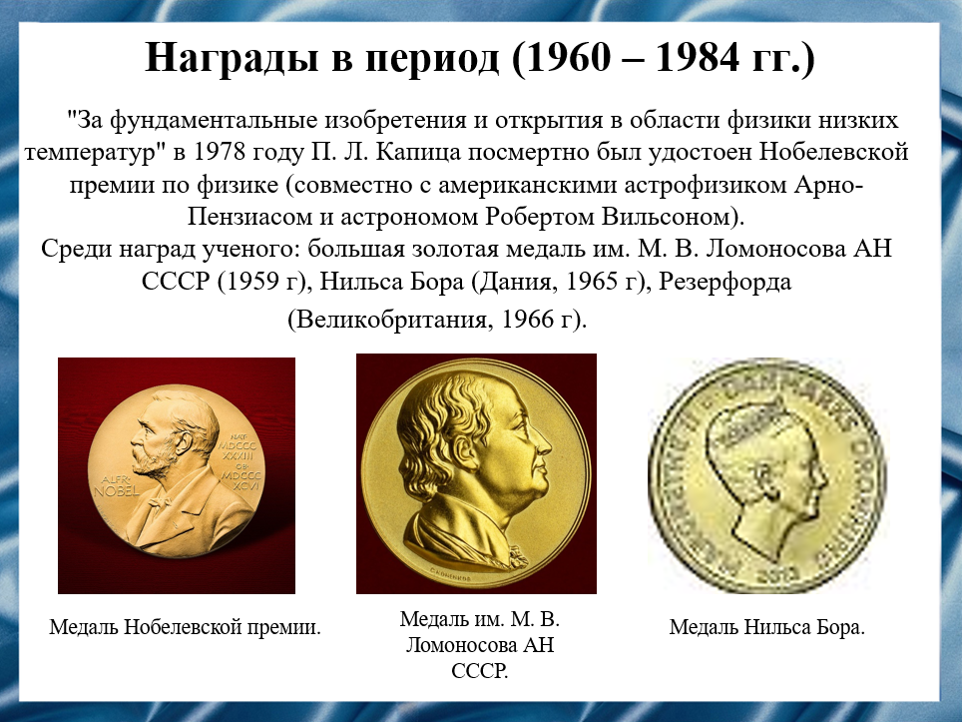
Слайд 15
В 1965 году, впервые после более чем тридцатилетнего перерыва, Петр Леонидович Капица получил разрешение на выезд из Советского Союза в Данию для получения Международной золотой медали Нильса Бора. Там он посетил научные лаборатории и выступил с лекцией по физике высоких энергий. В 1978 году Петр Леонидович Капица был удостоен Нобелевской премии по физике. "За фундаментальные изобретения и открытия в области физики низких температур" разделив её с американскими астрофизиком Арно-Пензиасом и астрономом Робертом Вильсоном.
Среди наград ученого также имеются: большая золотая медаль имени Михаила Васильевича Ломоносова АН СССР 1959 год, и медаль Резерфорда, 1966 год.

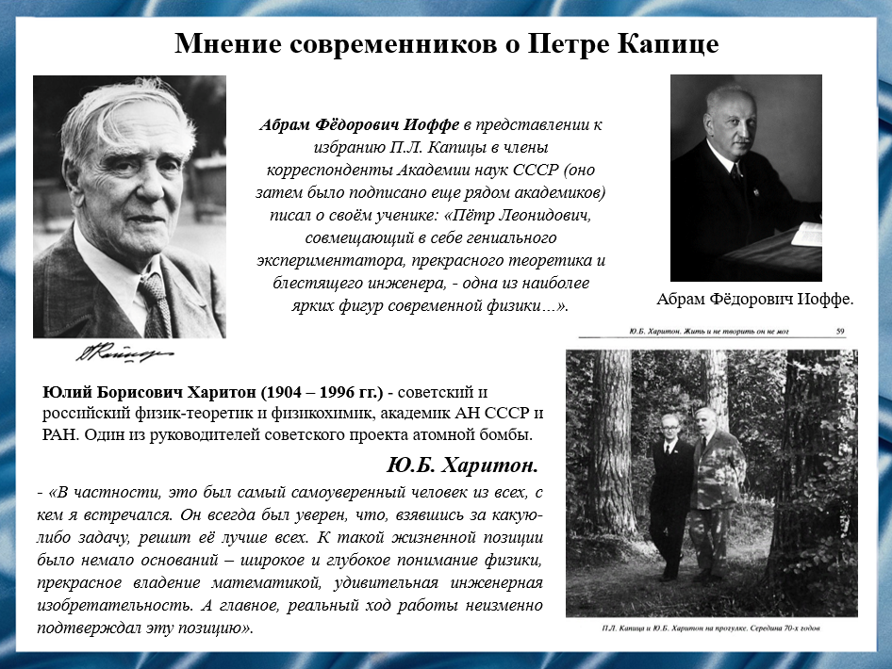
Слайд 16
Современники Петра Леонидовича отзывались о нём с теплом и уважением. Его талант учёного и инженера ценили не только его ученики, но и учителя. Все кто так или иначе был знаком с Петром Леонидовичем, будь то друзья или враги, ставили его в число самых незаурядных людей своего времени.
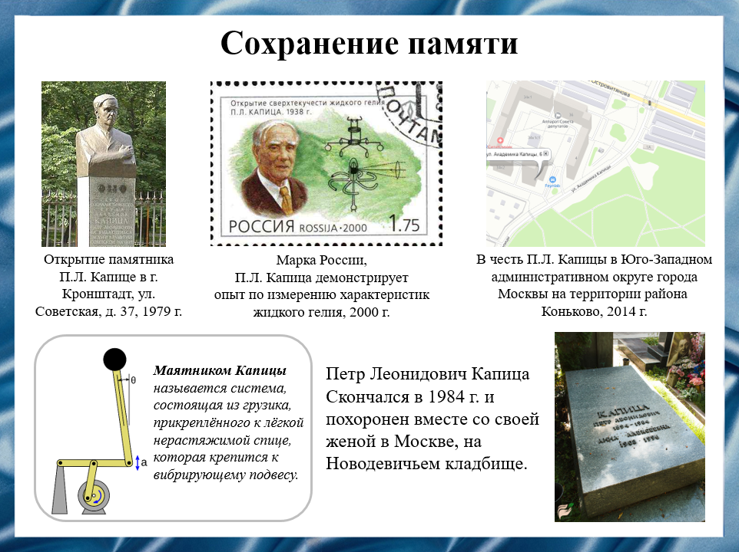
Слайд 17
В память о Петре Леонидовиче Капице в 1937 году в городе Кронштадте был установлен памятник-бюст. Также память об великом академике несёт почтовая марке с изображением портрета Петра Леонидовича Капицы на фоне рисунка прибора «паучок», который физик придумал для демонстрации открытого им явления сверхтекучести гелия. В честь Петра Леонидовича Капицы названа улица в Юго-Западном административном округе города Москвы на территории района Коньково. Именем физика был назван «маятник Капицы» – прибор демонстрирующий механическое явление, показывающее устойчивость вне условий равновесия. Скончался Пётр Леонидович Капица в 1984 году и был похоронен на Новодевичьем кладбище.
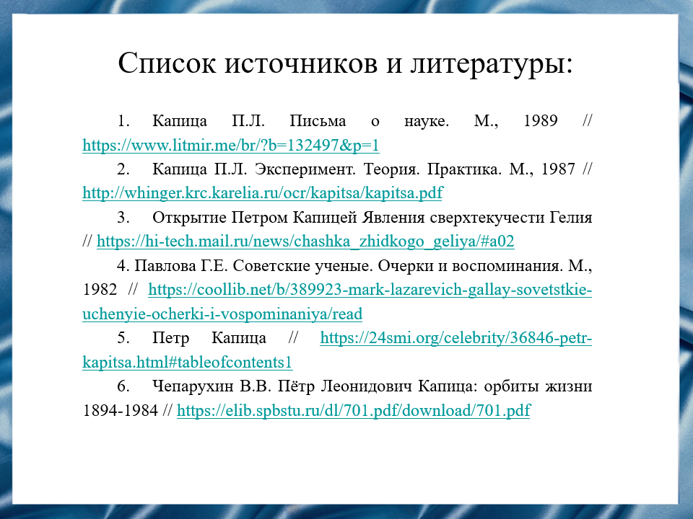
Слайд 18
Перед вами список используемых источников и литературы.
1. Капица П.Л. Письма о науке. М., 1989 // https://www.litmir.me/br/?b=132497&p=1
2. Капица П.Л. Эксперимент. Теория. Практика. М., 1987 // http://whinger.krc.karelia.ru/ocr/kapitsa/kapitsa.pdf
3. Открытие Петром Капицей Явления сверхтекучести Гелия // https://hi-tech.mail.ru/news/chashka_zhidkogo_geliya/#a02
4. Павлова Г.Е. Советские ученые. Очерки и воспоминания. М., 1982 // https://coollib.net/b/389923-mark-lazarevich-gallay-sovetstkie-uchenyie-ocherki-i-vospominaniya/read
5. Петр Капица // https://24smi.org/celebrity/36846-petr-kapitsa.html#tableofcontents1
6. Чепарухин В.В. Пётр Леонидович Капица: орбиты жизни 1894-1984 // https://elib.spbstu.ru/dl/701.pdf/download/701.pdf
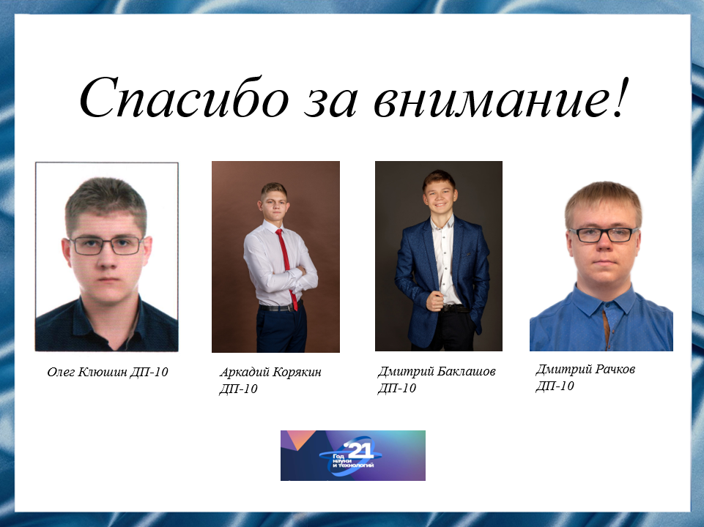
Слайд 19
Спасибо за внимание!

Резюме для СМИ
В данной работе мы рассмотрели жизнь и деятельность русского и советского учёного Петра Леонидовича Капицы. Физик, инженер и инноватор, являлся главной фигурой эпохи становления советской науки. Участвуя в крупнейших научных проектах СССР ХХ века, он был задействован в них как научный руководитель и организатор. Пётр Леонидович проявил себя не только как талантливый инженер и теоретик, но и как человек, который воспитал известнейших советских учёных, таких как Юлий Борисович Харитон и Лев Давидович Ландау. Во время написания доклада нами была изучена художественная и научная литература о жизни известного учёного. Читая мнения современников, коллег и друзей Петра Леонидовича, мы сформировали о нём мнение, как об учёном, в самом глубоком понимании этого слова. Важность исследования биографии академика связана с большой исследовательской и просветительской работой, запланированной в России на 2021 год, Год науки и технологий. Поэтому мы постарались рассказать о судьбе человека, стоявшего у истоков советской физики, его личных побед и трагедий, профессиональных успехов и неудач.

